**塔防游戏第二版功能变化**

**注：黑色部分为第一版功能，红色部分为第二版新添功能，其后为相应的代码改动**

1. **敌人**
2. 敌人可按照既定航线移动；
3. 敌人可在路线转弯处自动旋转；
4. 敌人具有血条，可显示当前HP；
5. 敌人HP降为0后将被清除，不再显示；
6. 敌人具有3种不同类型；
7. 敌人可攻击塔；

enemy.h :

添加了一个公共基类，作用类似于抽象类，方便派生出各种不同类型

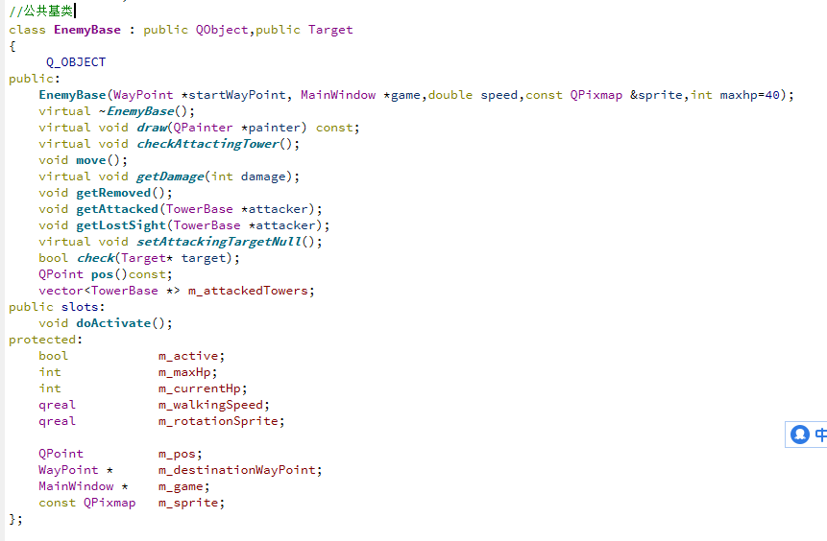

公共基类派生出三个子类（普通型、攻击型、摧毁型）

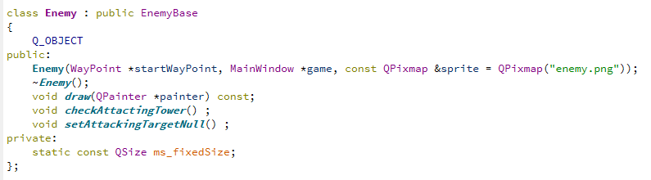

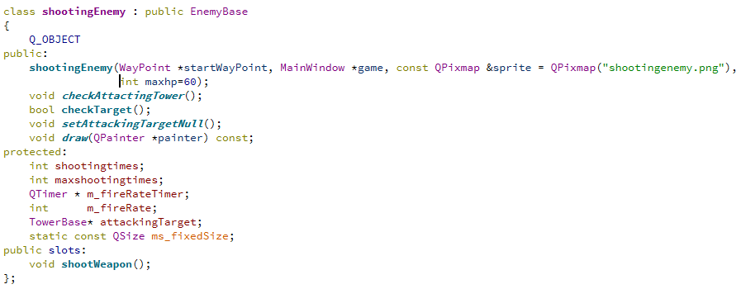 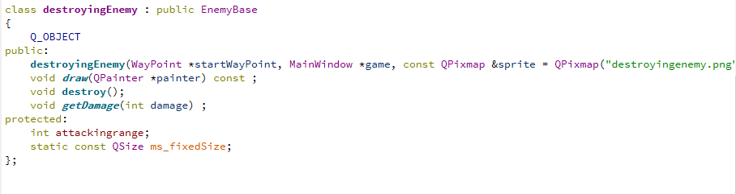

enemy.cpp:

注：许多板块内容与原来的相似，仅函数名及所属类发生变化，故只介绍新增的功能函数（之后的cpp文件介绍同）；

将攻击型敌人的攻击目标进行更新，并触发“射击”函数；

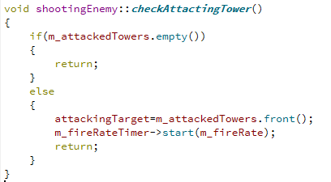

此函数放在mainwindow.cpp中调用，每30ms即更新一次；

实现了摧毁型敌人的规则，即在摧毁型敌人死亡之时，其攻击范围内的所有塔都会被拆除；

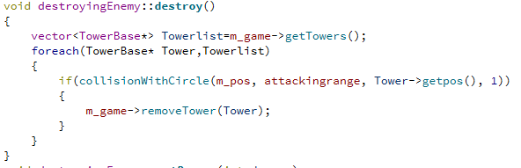

1. **塔**
2. 塔通过鼠标点击地标进行安放；
3. 塔可通过发射子弹攻击敌人；
4. 塔可随着敌人的移动而进行旋转；
5. 塔可被拆除（被动）；

tower.h:

与敌人类相似，添加了一个公共基类，方便之后不同类型的设计

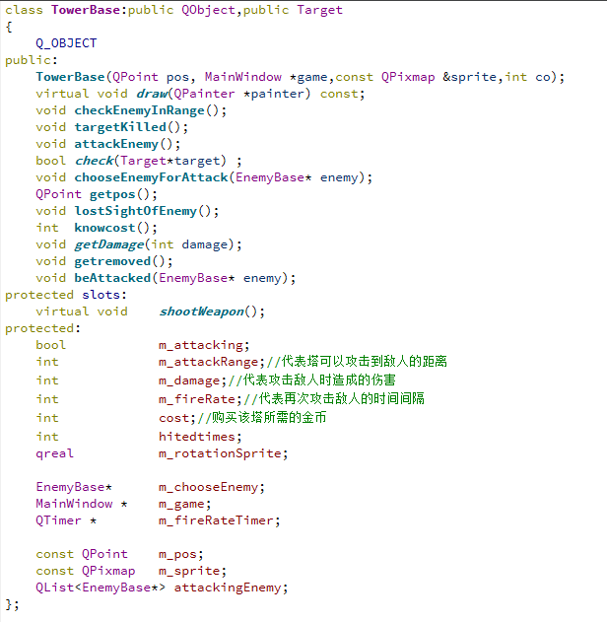

tower.cpp:

塔可被攻击型敌人攻击，且最多被攻击3次；

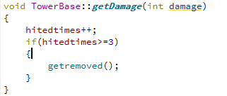

塔可被拆除（被动）；

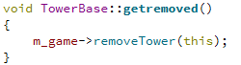

通过通知mainwindow中的函数来实现；

1. **子弹**
2. 子弹会在既定时间内从塔的位置移动到敌人的位置；
3. 子弹在打中敌人后会被清除；

3. 可以根据不同的攻击对象，实现不同的效果（塔可发射子弹打敌人，攻击型敌人可发射子弹打塔）,因此创建了一个公共基类，起类似抽象类作用；

bullet.h:

添加了一个公共基类，起类似抽象类作用，对不同的打击对象执行不同函数；

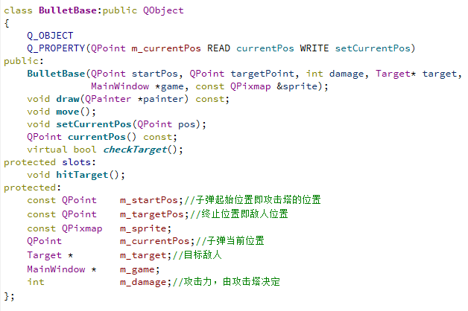

bullet.cpp:

将hitarget（）设为虚函数，方便根据所打击的目标类型调用相应的函数；

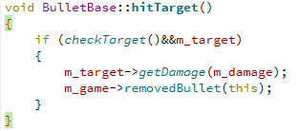

各个子弹基类具有一个checkTarget（）函数，作用为检查当前攻击的对象是否仍存在，避免出现打击对象已被delete的情形；

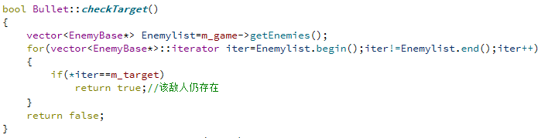

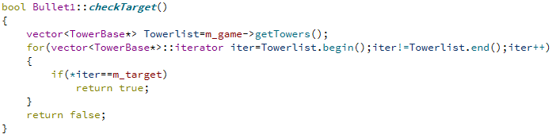

1. **窗口**
2. 会显示当前的波数；
3. 会显示玩家的金币数；

3. 通过窗口实现塔的移除；

mainwindow.h:

新增移除塔的函数removeTower（）；



将所有函数的参数都改成包含公共基类如TowerBase、EnemyBase的参数，方便多态性的实现，从而节省代码；

Mainwindow.cpp:

removeTower（）的实现，与removeEnemy很类似；

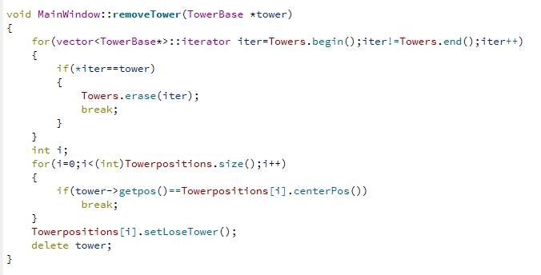

loadwave（）函数略作调整，进行了些波数的设计；

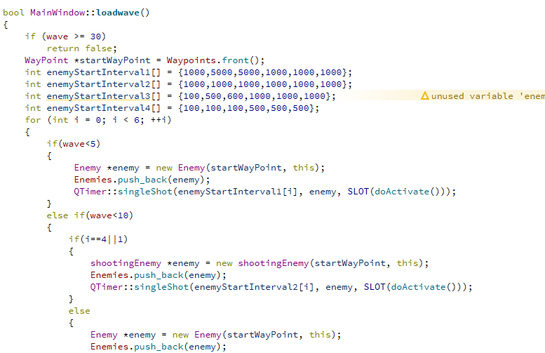

注：为保证程序完整运行，请将”image”文件夹移动至.exe的同级存储目录中